**Российская Федерация  
Свердловская область  
Управление образования Администрации   
Белоярского городского округа  
МБДОУ – детский сад №16 «Колокольчик»  
с. Большебрусянское, ул. Школьная 5, тел./факс (34377) 4-12-68,   
e-mail: k.162015@yandex.ru**

ОТЧЕТ

о проведении мероприятий

в МБДОУ – детский сад №16 «Колокольчик»

в декабре 2017 года

1. Проведено занятие с сотрудниками по обучению в области гражданской обороны, защиты от чрезвычайных ситуаций природного и техногенного характера (под роспись в журнале инструктажей, 18.12.2017 г.).
2. Информация о правилах поведения на воде в зимний период размещена в уголках безопасности ДОУ.

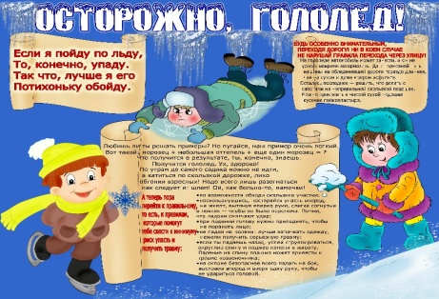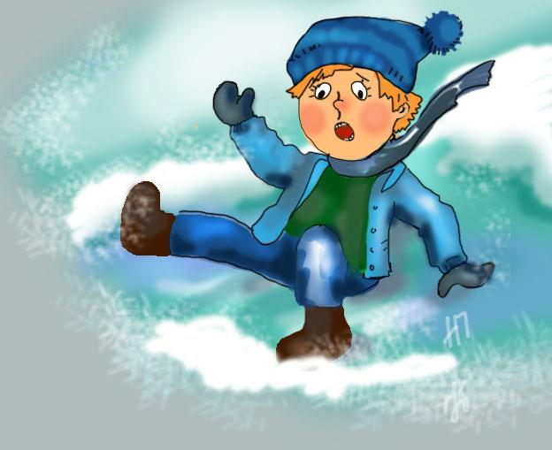

Ответственный за ПДД по ДОУ Е.А. Криворотова

+79126917107